[火眼金睛，一处也能发现，安徽医科大学附属阜阳医院肿瘤科仲飞2024年Scientific Reports论文被关注](https://mp.weixin.qq.com/s?__biz=MzkyODUyMDc5MQ==&mid=2247500478&idx=2&sn=b02d8896c1dda5d242f4c6e87f93d4b8&chksm=c34db16b12d8de80579aa70a1b408e07fa2aca0d04dbf2e0b0d20077594c33a9bb722cd25215&scene=126&sessionid=1743525816)

[天眼学术](javascript:void(0);)2025-03-30 00:05:23湖南

#1**Sholto David**于2025年3月发表评论

图3A：Ctr列中的合并面板似乎放置错误。请各位作者仔细核对一下好吗？

我添加了红色矩形来显示我的意思。

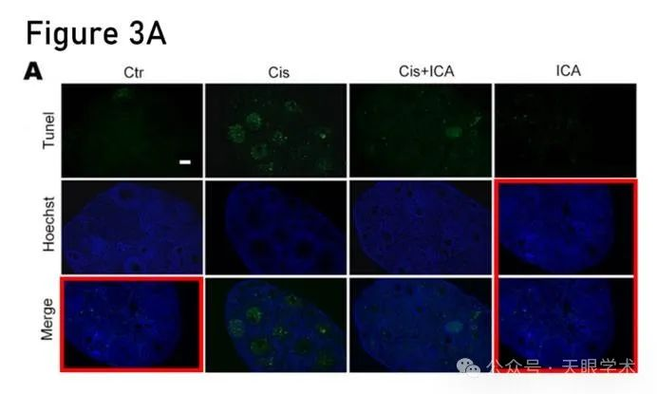

衔接：

https://www.nature.com/articles/s41598-024-67557-x

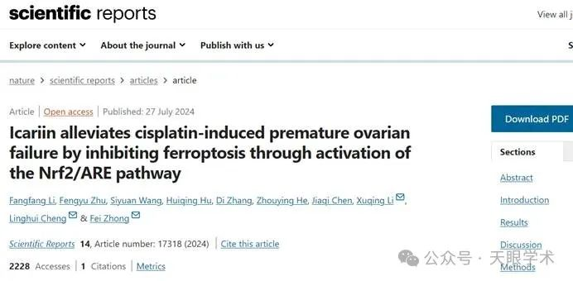

作者简介：

仲飞，安徽医科大学附属阜阳医院，肿瘤科，主任医师，副教授，博士，博士生导师。擅长各种常见肿瘤诊治，尤其在肺癌、胃癌、肠癌、乳腺癌的综合治疗中有其独到见解。近年来先后入选为安徽省学术技术带头人后备人选、健康阜阳第一批高层次专业技术人才、安徽医科大学中青年学术技术带头人等，所带领的“新型抗癌纳米药物研发创新团队”入选第九批市级产业创新团队。

评论衔接：

https://pubpeer.com/publications/BD2ED7903DE6CE8A0C8F67F0A2DA8E#1

免责声明：

本报道中的信息均来源于学术网站及已公开资料，我们对其准确性及完整性不做任何保证。如果有任何纰漏或不实之处，请通过QQ 642007239与我们联系。